«Легше уникнути ВІЛ-інфікування, ніж вилікувати СНІД!»
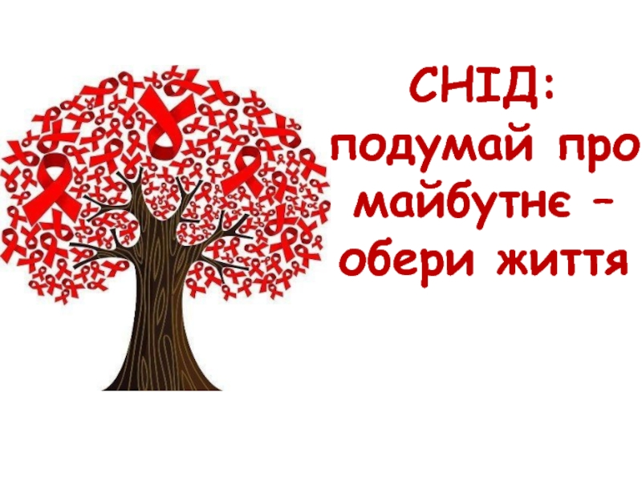
Синдром набутого імунодефіциту людини (СНІД) – це вкрай небезпечне інфекційне захворювання, що протікає з поступовим руйнуванням імунної системи. Збудником є вірус імунодефіциту людини (ВІЛ).
ВІЛ-інфекція, як і раніше, є однією з найбільших проблем охорони здоров’я. Це пов’язано з продовженням зростання поширеності ВІЛ-інфекції, важким перебігом, великими економічними витратами та іншими факторами, що характеризують високу соціальну значущість цього захворювання.
На сьогодні єдиним дієвим засобом боротьби з епідемією ВІЛ/СНІДу та її наслідками є профілактика захворювання, яка спрямована на попередження передачі вірусу імунодефіциту від інфікованої людини до здорової. Найбільш поширеними шляхами передачі інфекціє є статевий, парентеральний (ін’єкційний та інструментальний), вертикальний ( від ВІЛ-інфікованої матері до дитини під час вагітності, пологів, при грудному вигодовуванні)
Слід пам’ятати, що ВІЛ-інфекція не передається:
– контактно-побутовим шляхом (через спільний посуд, постільну білизну, при рукопотисканні, обіймах, в громадському транспорті тощо);
– через повітря під час кашлю або чхання;
– через слину, сльози, піт;
– через воду або їжу;
– через тварин, при укусах комах тощо.
Як зменшити ризик зараження ВІЛ-інфекцією?
Всі люди повинні мати основи знань, як захистити себе, своїх партнерів, свою сім’ю від ВІЛ-інфекції. Ці знання складають основу нормальних повсякденних соціальних контактів з ВІЛ-інфікованими та хворими на СНІД.
НЕОБХІДНО:
– утримуватися від статевих контактів з випадковими партнерами і особами, які вживають наркотичні засоби;
– виключити вживання ін’єкційних наркотичних засобів;
– донорам крові, органів і тканин перевірятись на наявність антитіл до ВІЛ-інфекції;
– обережно ставитися до проведення певних косметичних процедур з можливим пошкодженням шкірних і слизових оболонок (манікюр, педикюр, гоління, татуювання тощо);
– використовувати індивідуальні засоби особистої гігієни (засоби для гоління, зубні щітки, ножиці ); – використовувати індивідуальні засоби захисту (рукавички, халати тощо) при роботі з біологічними рідинами і інструментарієм;
– вагітним жінкам необхідно обов’язково обстежуватись на ВІЛ/СНІД.

Необхідно завжди пам’ятати і знати, що значно простіше уникнути ВІЛ-інфікування, ніж вилікувати СНІД!!!

Завідувач відділення епіднагляду (спостереження)
та профілактики інфекційних захворювань
ДУ «ІФ ОЦКПХ МОЗУ» Надвірнянського РВ І.В.Болотова

